|  |  |  |
| --- | --- | --- |
| 25考研· 做题本    公众号：做题本集结地  用心制作各类免费做题本 | 免费发布 ：  李永乐660做题本  李林880做题本 |  |
| 李林108做题本  张宇1000做题本  数学真题题型分类做题本 408历年真题分类做题本 WD数据结构/操作系统计算机网络计算机 组成原理选择题做题本  以及暂时未列入计划的其它做题本...  PS:若未特别备注数几，默认一/二/三均制作。 | |

PPS:有其他需求可以公众号直接留言喔，朕每日都会上朝  
看奏折哒！

公众号：做题本集结地 目录

目录  
第一章 计算机网络体系结构 ....................................................... 2 1.1 计算机网络概述 ......................................................... 2 第二章 物理层 ................................................................... 3 2.1 通信基础 ............................................................... 3 第三章 数据链路层 ............................................................... 4 3.2 组帧 ................................................................... 4 3.3 差错控制 ............................................................... 4 3.4 流量控制与可靠传输机制 ................................................. 5 3.5 介质访问控制............................................................ 8 第四章网络层 ................................................................... 10 4.2 IPV4 .................................................................. 10 4.4 路由算法与路由协议 ..................................................... 24 4.5 IP 多播 ............................................................... 28 4.7 网络层设备 ............................................................ 28 第五章传输层 ................................................................... 30 5.2 UDP 协议 .............................................................. 30 5.3 TCP 协议 .............................................................. 32 第六章应用层 ................................................................... 39 6.2 域名系统(DNS).......................................................... 39 6.3 文件传输协议(FTP) ...................................................... 40 6.4 电子邮件 .............................................................. 42 6.5 万维网(WWW)............................................................ 43 [注]：如需打印纸质版，请将该页作为打印首页.

第 1 页，共46 页

公众号：做题本集结地 CN 综合题 · 1. 计算机网络体系结构

第一章计算机网络体系结构

**1.1** 计算机网络概述  
01. 假定有一个通信协议,每个分组都引入100 字节的开销用于首部和组帧。现在使用这个协议发送106字节的数据,但在传送过程中有一个字节被破坏,因而包含该字节的那个分组被丢弃。

试对1000 字节和20000 字节的分组的有效数据大小分别计算“开销+丢失”字节的总数目。为使“开销+丢失”字节的总数目最小，分组数据大小的最佳值是多少?

02. 考虑一个最大距离为 2km 的局域网,当带宽为多大时,传播时延(传播速率为2 × 108m/s ) 等于 100B 分组的发送时延? 对于 512B 分组,结果又如何?

03.在两台计算机之间传输一个文件有两种可行的确认策略。第一种策略把文件截成分组,接收方逐个确认分组,但就整体而言,文件没有得到确认。第二种策略不确认单个分组,但当文件全部收到后，对整个文件予以确认。讨论这两种方式的优缺点。

第 2 页，共46 页

公众号：做题本集结地 CN 综合题 · 2. 物理层

第二章物理层

**2.1** 通信基础  
01. 如下图所示, 主机 A 和 B 都通过 10Mb/s 的链路连接到交换机 S。

每条链路上的传播时延都是 20𝜇s 。 S 是一个存储转发设备,它在接收完一个分组 35𝜇s 后



开始转发收到的分组。试计算将 10000 比特从 A 发送到 B 所需的总时间。 1) 作为单个分组。

2) 作为两个 5000 比特的分组一个紧接着另一个发送。

02. 一个分组交换网采用虚电路方式转发分组,分组的首部和数据部分分别为 ℎ 位和 𝑝 位。 现有 𝐿(𝐿≫𝑝且𝐿为𝑝的倍数) 位的报文通过该网络传送,源点和终点之间的线路 数为 𝑘 ,每条线路上的传播时延为 𝑑 秒,数据传输速率为 𝑏 b/s ,虚电路建立连接的时间为 𝑠 秒,每个中间结点有 𝑚 秒的平均处理时延。求源点开始发送数据直至终点收到全部数据所需的时间。

第 3 页，共46 页

公众号：做题本集结地 CN 综合题 · 3. 数据链路层

第三章数据链路层

**3.2** 组帧  
01. 在一个数据链路协议中使用下列字符编码:   
A 01000111; B 11100011; ESC 11100000; FLAG 01111110 在使用下列组帧方法的情况下, 说明为传送 4 个字符 A、B. ESC、FLAG 所组织的帧而实际发送的二进制位序列 (使用 FLAG 作为首尾标志, ESC 作为转义字符)。

1) 字符计数法。

2) 使用字节填充法。

3) 使用零比特填充法。

**3.3** 差错控制  
01. 在数据传输过程中, 若接收方收到的二进制比特序列为 10110011010, 收发双方采用的生成多项式为 𝐺(𝑥) = 𝑥4+ 𝑥3+ 1 ,则该二进制比特序列在传输中是否出错? 若未出错,则发送数据的比特序列和 CRC 检验码的比特序列分别是什么?

第 4 页，共46 页

公众号：做题本集结地 CN 综合题 · 3. 数据链路层

**3.4** 流量控制与可靠传输机制

01.在选择重传协议中,设序号用3 比特编号,发送窗口𝑊T = 6,接收窗口𝑊R = 3。试找出一种

情况,使得在此情况下协议不能正确工作。

02.假设一个信道的数据传输速率为5kb/s,单向传播时延为30 ms,那么帧长在什么范围内,才

能使用于差错控制的停止-等待协议的效率至少为50%?(忽略确认帧的发送时延。)

03.假定信道的数据传输速率为100kb/s,单程传播时延为250ms,每个数据帧的长度均为2000

位,且不考虑确认帧长、首部和处理时间等开销,为了达到最大的传输效率,试问帧的序号应为

多少位?此时的信道利用率是多少?

第 5 页，共46 页

公众号：做题本集结地 CN 综合题 · 3. 数据链路层

04.在数据传输速率为50kb/s的信道上传送长度为1kbit的帧,总是采用消带确认,帧序号长度为3bit，单向传播延迟为270 ms。对于下面三种协议，信道的最大利用率是多少?   
1)停止-等待协议。

2)后退𝑁帧协议。

3)选择重传协议(假设发送窗口和接收窗口相等)。

05.对于下列给定条件,不考虑差错重传,停止-等待协议的实际数据传输速率是多少?

𝑅=传输速率(16Mb/s)  
𝑆=信号传播速率(200m/𝜇s)  
𝐷=接收主机和发送主机之间传播距离(200m)  
𝑇=创建帧的时间(2𝜇s)  
𝐹=每帧的长度(500bit)   
𝑁=每帧中的数据长度(450bit)   
𝐴=确认帧ACK 的帧长(80bit)

06.在数据传输速率为64kb/s的卫星信道上,甲方发送长度为512B的数据帧,乙方返回一个很短的确认帧(忽略确认帧的发送时延)。信道的单向传播延时为270ms,对于发送窗口大小分别为1、7、17 和117 的情况，甲方的实际数据传输速率分别为多少?

第 6 页，共46 页

公众号：做题本集结地 CN 综合题 · 3. 数据链路层

07.【2017 统考真题】甲乙双方均采用后退𝑁帧协议(GBN)进行持续的双向数据传输,且双方始终采用消带确认,帧长均为1000B。𝑆𝑥,𝑦和𝑅𝑥,𝑦分别表示甲方和乙方发送的数据帧,其中𝑥是发送序号,𝑦是确认序号(表示希望接收对方的下一帧序号),数据帧的发送序号和确认序号字段均为3 比特。信道传输速率为100Mb/s,RTT = 0.96ms。下图给出了甲方发送数据帧和接收数据帧的两种场景,其中𝑡0为初始时刻,此时甲方的发送和确认序号均为0, 𝑡1时刻甲方有足够多的数据待发送。

请回答下列问题。

1)对于图(a),𝑡0时刻到𝑡1时刻期间,甲方可以断定乙方已正确接收的数据帧数是多少?确接收的是哪几个帧(请用𝑆𝑥,𝑦形式给出)?

2)对于图(a),从𝑡1时刻起,甲方在不出现超时且未收到乙方新的数据帧之前,最多还可以发送多少个数据帧?其中第一个帧和最后一个帧分别是哪个(请用𝑆𝑥,𝑦形式给出)?

3)对于图(b),从𝑡1时刻起,甲方在不出现新的超时且未收到乙方新的数据帧之前,需要重发多少个数据帧?重发的第一个帧是哪个帧(请用𝑆𝑥,𝑦形式给出)?

4)甲方可以达到的最大信道利用率是多少?

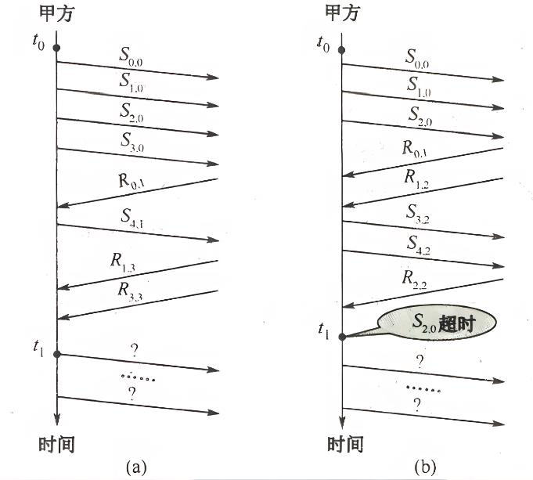

第 7 页，共46 页

公众号：做题本集结地 CN 综合题 · 3. 数据链路层

**3.5** 介质访问控制

01.以太网使用的CSMA/CD 协议是以争用方式接入共享信道的,与传统的时分复用(TDM)相比,其

优缺点如何?

02.长度为1km、数据传输速率为10Mb/s的CSMA/CD以太网,信号在电缆中的传播速率为

200000km/s。试求能够使该网络正常运行的最小帧长。

03.考虑建立一个CSMA/CD 网,电缆长1km,不使用重发器,运行速率为1Gb/s,电缆中的信号速率

是200000km/s,最小帧长是多少?

第 8 页，共46 页

公众号：做题本集结地 CN 综合题 · 3. 数据链路层

04.构造一个CSMA/CD 总线网,速率为100Mb/s,信号在电缆中的传播速率为2 × 105km/s,数据帧的最小长度为125 字节。试求总线电缆的最大长度(假设总线电缆中无中继器)。

05.【2010 统考真题】某局域网采用CSMA/CD 协议实现介质访问控制,数据传输速率为10Mb/s,主机甲和主机乙之间的距离是2km,信号传播速率是200000km/s。请回答下列问题,要求说明理由或写出计算过程。

1)若主机甲和方机乙发送数据时发生冲突,则从开始发送数据的时刻起,到两台主机均检测到冲突为止,最短需要经过多长时间?最长需要经过多长时间(假设主机甲和主机乙在发送数据的过程中,其他主机不发送数据)?

2)若网络不存在任何冲突与差错,主机甲总以标准的最长以太网数据帧(1518 字节)向主机乙发送数据,主机乙每成功收到一个数据帧,就立即向主机甲发送一个64 字节的确认帧,主机甲收到确认帧后方可发送下一个数据帧。此时主机甲的有效数据传输速率是多少(不考虑以太网的前导码)?

第 9 页，共46 页

公众号：做题本集结地 CN 综合题 · 4. 网络层

第四章网络层

**4.2 IPV4**   
01.一个IP 分组报头中的首部长度字段值为101(二进制),而总长度字段值为101000(二进制)。请问该分组携带了多少字节的数据?

02.一个数据报长度为4000B(固定首部长度)。现在经过一个网络传送,但此网络能够传送的最大数据长度为1500B。试问应当划分为几个短一些的数据报片?各数据片段的数据字段长度、片段偏移字段和MF 标志应为何值?

第 10 页，共46 页

公众号：做题本集结地 CN 综合题 · 4. 网络层

03.某网络的一台主机产生了一个IP 数据报,首部长度为20B,数据部分长度为2000B。该数据报需要经过两个网络到达目的主机,这两个网络所允许的数据链路层的最大传输单位(MTU)分别为1500B 和576B。问原IP 数据报到达目的主机时分成了几个IP 小报文?每个报文的数据部分长度分别是多少?

04.若到达的分组的片偏移值为100,分组首部中的首部长度字段值为5,总长度字段值为100,则数据部分第一个字节的编号是多少?能确定数据部分最后一个字节的编号吗?

第 11 页，共46 页

公众号：做题本集结地 CN 综合题 · 4. 网络层

05.设目的地址为201.230.34.56,子网掩码为255.255.240.0，试求子网地址。

06.在4 个“/24”地址块中进行最大可能的聚

合:212.56.132.0/24,212.56.133.0/24.212.56.134.0/24、212.56.135.0/24。

第 12 页，共46 页

公众号：做题本集结地 CN 综合题 · 4. 网络层

07.现有一公司需要创建内部网络,该公司包括工程技术部、市场部、售后部、财务部和办公室

5 个部门,每个部门有20 ∼30台计算机。试问:

1)若要将几个部门从网络上分开,且分配给该公司使用的地址为一个C类地址,网络地址为

192.168.161.0，则如何划分网络?可以将几个部门分开?

2)确定各部门的网络地址和子网掩码,并写出分配给每个部门网络中的主机IP 地址范围。

08.某路由器具有右表所示的路由表项。

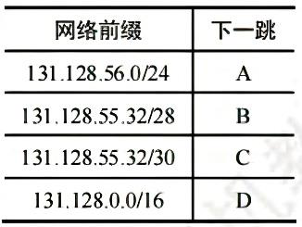

1)假设路由器收到两个分组:分组A 的目的地址为131.128.55.33，分组B 的地址为131.128.5 5.38。确定路由器为这两个分组选择的下一跳，并加以说明。

2)在路由表中增加一个路由表项,它使以131.128.55.33 为目的地址的IP 分组选择“A”作为下一跳，而不影响其他目的地址的IP 分组的转发。

3)在路由表中增加一个路由表项,使所有目的地址与该路由表中任何路由表项都不匹配的IP 分组被转发到下一跳“E”。

4)将131.128.56.0/24 划分为4 个规模尽可能大的等长子网,给出子网掩码及每个子网的可分配地址范围。

第 13 页，共46 页

公众号：做题本集结地 CN 综合题 · 4. 网络层

09.下表是使用无类别域间路由选择(CIDR)的路由选择表,地址字段是用十六进制表示的,试指

出具有下列目标地址的IP 分组将被投递到哪个下一站?

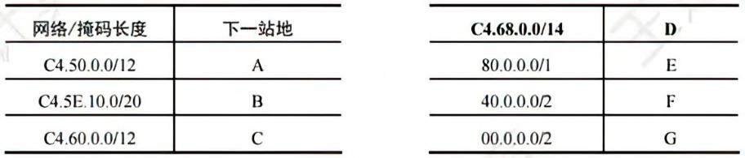

1) C4.5E.13.87 2) 𝐶4.5E. 22.09 3) C3.41.80.02 4) 5E.43.91.12

10.一个自治系统有5 个局域网,如下图所示,LAN2 至LAN5 上的主机数分别为91、150、3 和15,

该自治系统分配到的IP 地址块为30.138.118.0/23,试给出每个局域网的地址块(包括前缀)。

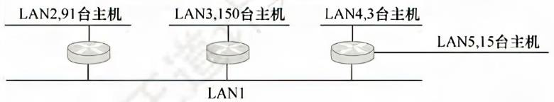

第 14 页，共46 页

公众号：做题本集结地 CN 综合题 · 4. 网络层

11.某个网络地址块192.168.75.0 中有5 台主机A、B、C、D 和E，主机A 的IP 地址为192.16 8.75.18,主机B 的IP 地址为192.168.75.146,主机C 的IP 地址为192.168.75.158,主机D 的IP 地址为192.168.75.161，主机E 的IP 地址为192.168.75.173，共同的子网掩码是255.255.

255.240。请回答:   
1)5 台主机A、B、C、D、E 分属几个网段?哪些主机位于同一网段?主机D 的网络地址为多少? 2)若要加入第6 台主机F,使它能与主机A 属于同一网段,则其IP 地址范围是多少?

3)若在网络中另加入一台主机,其IP 地址为192.168.75.164,则它的广播地址是多少?哪些主机能够收到?

第 15 页，共46 页

公众号：做题本集结地 CN 综合题 · 4. 网络层

12.一个IPv4 分组到达一个结点时,其首部信息(以十六进制表示)  
为:0x45000054000358502006FFFO7C4E0302B40E0F02。IP 分组的首部格式见图4.5。请回答: 1)分组的源IP 地址和目的IP 地址各是什么(点分十进制表示法)?

2)该分组数据部分的长度是多少?

3)该分组是否已经分片?若有分片，则偏移量是多少?

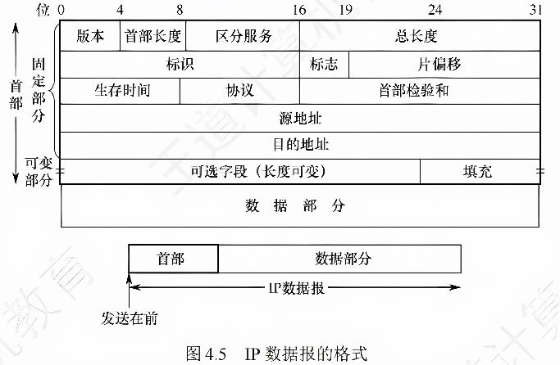

第 16 页，共46 页

公众号：做题本集结地 CN 综合题 · 4. 网络层

13.主机A的IP 地址为218.207.61.211,MAC地址为00:1 d: 72: 98: Id: fc。A 收到一个帧,该帧的前64 个字节的十六进制形式和ASCII 形式如下图所示。

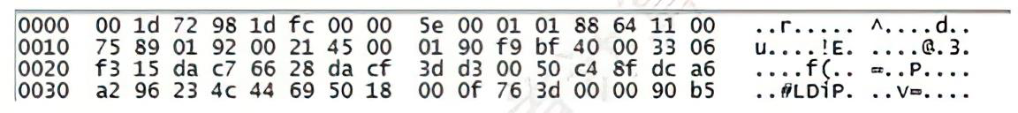

IP 分组的首部格式见图4.5，以太网帧的格式参见3.6.2 节。问: 1)主机A 所在网络的网关路由器的相应端口的MAC 地址是多少?

2)该IP 分组所携带的数据量为多少字节?

3)若该分组需要被路由器转发到一条MTU 为380B 的链路上,则路由器将做何种操作?

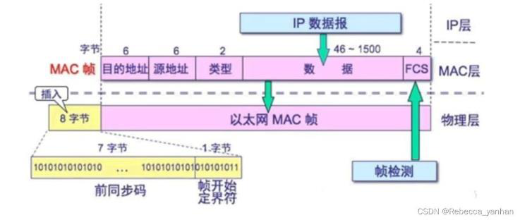

[注]:IP 分组格式如上页题目中所示

第 17 页，共46 页

公众号：做题本集结地 CN 综合题 · 4. 网络层

14.某网络拓扑如下图所示,R1 和R2 为路由器,Switch 为交换机,Hub 为集线器,Web 服务器S、主机H1H̃6 和路由器各接口的IP 地址如图中所示。请回答:

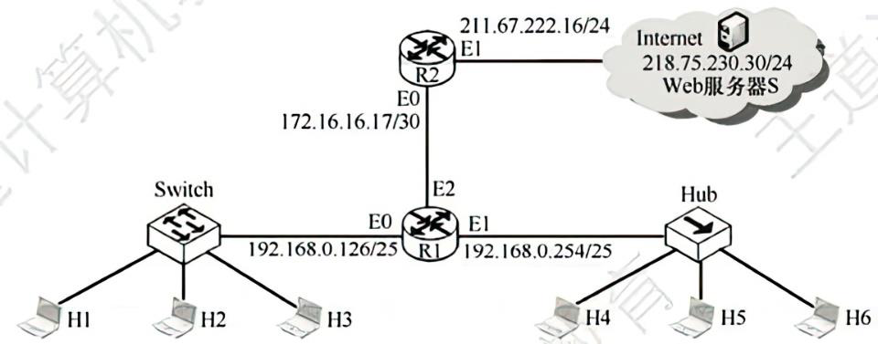

1)R1 的E2 接口的IP 地址是什么?H1 和H4 配置的默认网关地址分别应是什么?

2)为了让R2 能正确转发送往HI ∼H6的IP 分组,给R2添加一条路由表项,该路由表项中的目的网络地址、地址掩码、下一跳地址分别是什么?

3)假设HI和RI的ARP缓存初始均为空,交换机的交换表也为空,HI向H6发送一个IP 分组P,H6 收到P 后向H1 发送一个响应IP 分组A，则能收到封装P 的以太网帧的主机,以及能收到封装A的以太网帧的主机分别有哪些?

4)为了让H1 能够正常访问互联网的Web 服务器S，需要R2 开启什么服务?H1 发出的封装有HTTP 请求报文的IP 分组H，首部中的源IP 地址和目的IP 地址分别是什么?当H 从R2 转发出去时,首部中的源IP 地址和目的IP 地址分别是什么?

第 18 页，共46 页

公众号：做题本集结地 CN 综合题 · 4. 网络层

15.【2009 统考真题】某网络拓扑图如下图所示，路由器R1 通过接口E1、E2 分别连接局域网1、局域网2，通过接口L0 连接路由器R2，并通过路由器R2 连接域名服务器与互联网。R1 的L0 接口的IP 地址是202.118.2.1;R2 的L0 接口的IP 地址是202.118.2.2,L1 接口的IP 地址是130.11.120.1,E0 接口的IP 地址是202.118.3.1;域名服务器的IP 地址是202.118.3.2。

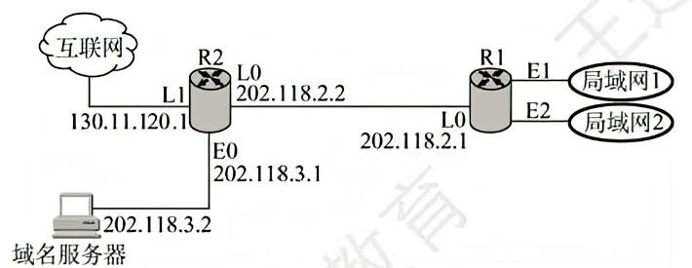

R1 和R2 的路由表结构如下:



1)将IP 地址空间202.118.1.0/24 划分为两个子网,分别分配给局域网1 和局域网2,每个局域网需分配的IP 地址数不少于120 个。请给出子网划分结果,说明理由或给出必要的计算过程。 2)请给出R1的路由表,使其明确包括到局域网1 的路由、局域网2 的路由、域名服务器的主机路由和互联网的路由。

3)请采用路由聚合技术,给出R2 到局域网1 和局域网2 的路由。

第 19 页，共46 页

公众号：做题本集结地 CN 综合题 · 4. 网络层

16.【2015 统考真题】某网络拓扑如下图所示,其中路由器内网接口、DHCP 服务器、WWW 服务器与主机1 均采用静态IP 地址配置,相关地址信息见图中标注;主机2 至主机𝑁通过DHCP 服务器动态获取IP 地址等配置信息。

回答下列问题: 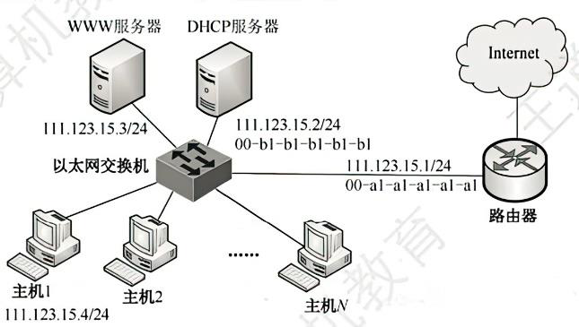

1)DHCP 服务器可为主机2N 动态分配IP 地址的最大范围是什么?主机2 使用DHCP 获取IP 地址的过程中,发送的封装DHCPDiscover 报文的IP 分组的源IP 地址和目的IP 地址分别是多少? 2)若主机2 的ARP 表为空,则该主机访问Internet 时,发出的第一个以太网帧的目的MAC 地址是什么?封装主机2 发往Internet 的IP 分组的以太网帧的目的MAC 地址是什么?

3)若主机1 的子网掩码和默认网关分别配置为255.255.255.0 和111.123.15.2，则该主机是否能访问WWW 服务器?是否能访问Internet?请说明理由。

第 20 页，共46 页

公众号：做题本集结地 CN 综合题 · 4. 网络层

17.【2018 统考真题】某公司的网络如下图所示。IP 地址空间192.168.1.0/24 均分给销售部和技术部两个子网,并已分别为部分主机和路由器接口分配了IP 地址,销售部子网的MTU = 1500B,技术部子网的MTU= 800B。

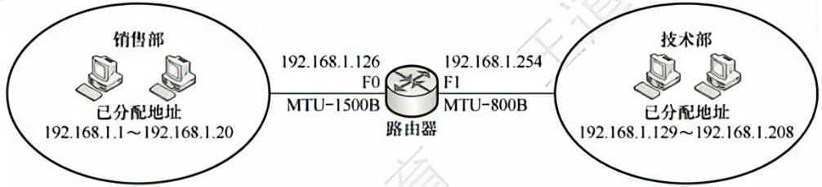

回答下列问题:   
1)销售部子网的广播地址是什么?技术部子网的子网地址是什么?若每台主机仅分配一个IP 地址，则技术部子网还可以连接多少台主机?

2)假设主机192.168.1.1 向主机192.168.1.208 发送一个总长度为1500B 的IP 分组,IP 分组的首部长度为20B,路由器在通过接口FI转发该IP 分组时进行了分片。若分片时尽可能分为最大片,则一个最大IP 分片封装数据的字节数是多少?至少需要分为几个分片?每个分片的片偏移量是多少?

第 21 页，共46 页

公众号：做题本集结地 CN 综合题 · 4. 网络层

18.【2020 统考真题】某校园网有两个局域网,通过路由器R1、R2 和R3 互连后接入Internet, S1 和S2 为以太网交换机。局域网采用静态IP 地址配置,路由器部分接口以及各主机的IP 地址如下图所示。

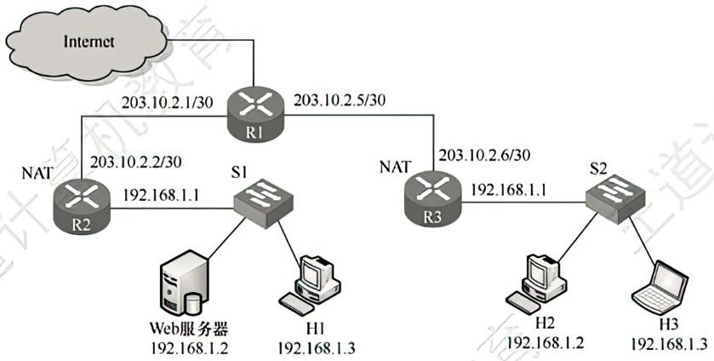

假设NAT 转换表结构为

|  |  |
| --- | --- |
| 请回答下列问题: |  |

1)为使H2 和H3 能够访问Web 服务器(使用默认端口号),需要进行什么配置?

2)若H2主动访问Web服务器时,将HTTP 请求报文封装到IP 数据报P 中发送,则H2 发送的P 的源IP 地址和目的IP 地址分别是什么?经过R3 转发后,P 的源IP 地址和目的IP 地址分别是什么?经过R2 转发后,P 的源IP 地址和目的IP 地址分别是什么?

第 22 页，共46 页

公众号：做题本集结地 CN 综合题 · 4. 网络层

19.【2022 统考真题】某网络拓扑如下图所示,R 为路由器,S 为以太网交换机,AP 是802.11 接入点,路由器的E0 接口和DHCP 服务器的IP 地址配置如图中所示;H1 与H2 属于同一个广播域,但不属于同一个冲突域;H2 和H3 属于同一个冲突域;H4 和H5 已经接入网络,并通过DHCP 动态获取了IP 地址。现有路由器、100BaseT以太网交换机和100BaseT集线器(Hub)三类设备各若

|  |  |
| --- | --- |
| 干。 |  |

请回答下列问题。

1)设备1 和设备2 应该分别选择哪类设备?

2)若信号传播速度为2 × 108m/s,以太网最小帧长为64B,信号通过设备2 时会产生额外的1.51𝜇s的时延,则H2与H3之间可以相距的最远距离是多少?

3)在H4 通过DHCP 动态获取IP 地址过程中,H4 首先发送了DHCP 报文M,M 是哪种DHCP 报文?路由器E0 接口能否收到封装M 的以太网帧?S 向DHCP 服务器转发的封装M的以太网帧的目的MAC地址是什么?

4)若H4向H5发送一个IP 分组P,则H5收到的封装P的802.11帧的地址1,地址2 和地址3 分别是什么?

第 23 页，共46 页

公众号：做题本集结地 CN 综合题 · 4. 网络层

**4.4** 路由算法与路由协议

01.RIP 使用UDP,OSPF 使用IP,而BGP 使用TCP。这样做有何优点?为什么RIP 周期性地和邻站

交换路由信息而BGP 却不这样做?

02.在某个使用RIP 的网络中,B 和C 互为相邻路由器,其中表1 为B 的原路由表,表2 为C广播

的距离向量报文<目的网络,距离>。

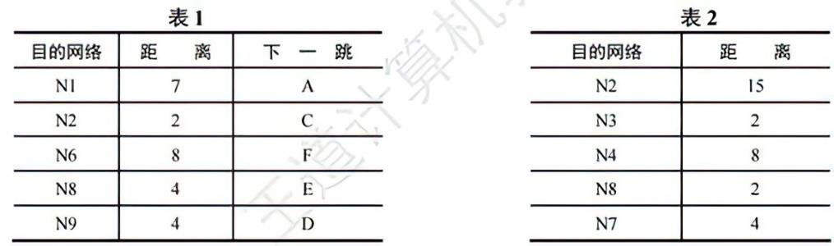

1)试求路由器B 更新后的路由表并说明主要步骤。

2)当路由器B 收到发往网络N2 的IP 分组时,应该做何处理?

第 24 页，共46 页

公众号：做题本集结地 CN 综合题 · 4. 网络层

03.互联网中的一个自治系统的内部结构如下图所示。路由选择协议采用OSPF 协议时,计算R6

的关于网络N1、N2、N3、N4 的路由表。

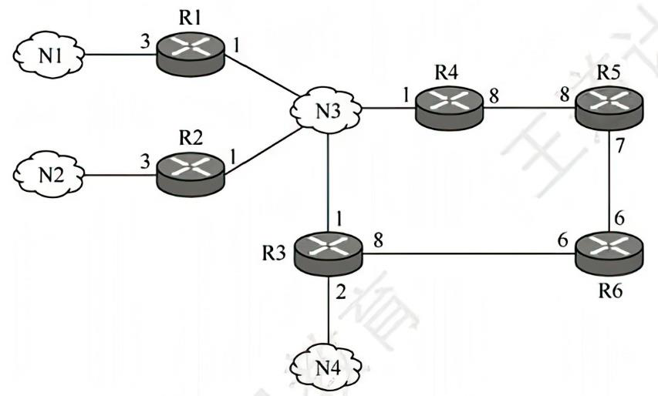

注:端口处的数字指该路由器向该链路转发分组的代价。

第 25 页，共46 页

公众号：做题本集结地 CN 综合题 · 4. 网络层

04.【2013 统考真题】假设Internet 的两个自治系统构成的网络如下图所示，自治系统ASI由路由器R1 连接两个子网构成;自治系统AS2 由路由器R2、R3 互连并连接3 个子网构成。各子网地址、R2 的接口名、R1 与R3 的部分接口IP 地址如下图所示。

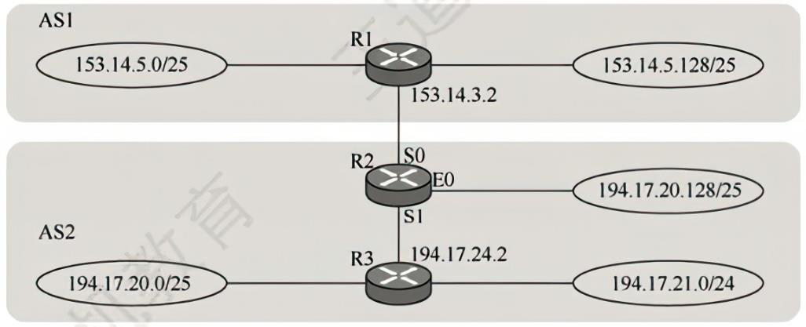

请回答下列问题:   
1)假设路由表结构如下表所示。利用路由聚合技术,给出R2 的路由表,要求包括到达图中所有子网的路由,且路由表中的路由项尽可能少。



2)若R2 收到一个目的IP 地址为194.17.20.200 的IP 分组,R2 会通过哪个接口转发该IP 分组? 3)R1 与R2 之间利用哪个路由协议交换路由信息?该路由协议的报文被封装到哪个协议的分组中进行传输?

第 26 页，共46 页

公众号：做题本集结地 CN 综合题 · 4. 网络层

05.【2014 统考真题】某网络中的路由器运行OSPF 路由协议,下表是路由器R1 维护的主要链路状态信息(LSI),下图是根据该表及R1 的接口名构造的网络拓扑。

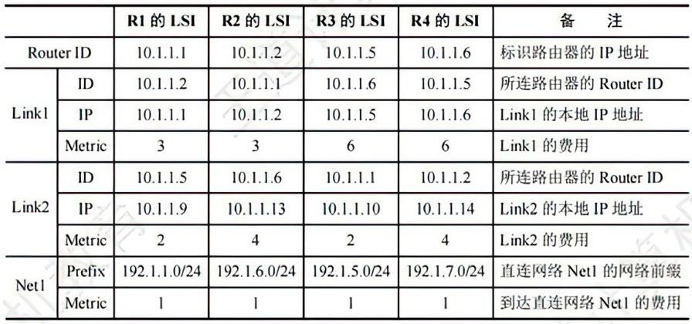

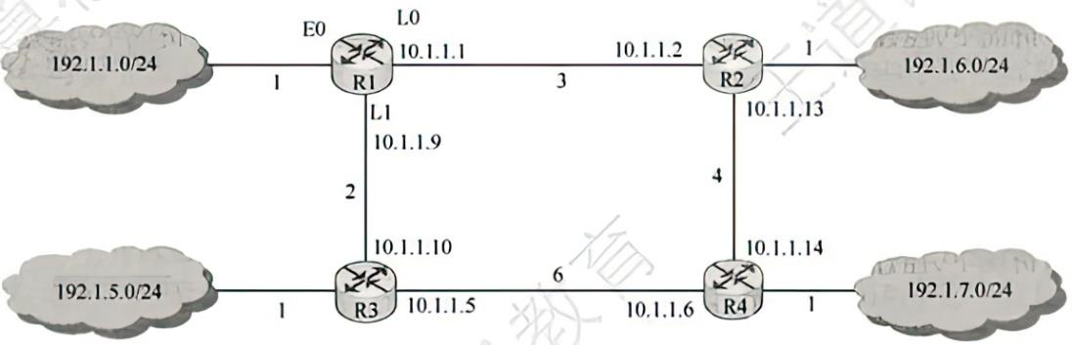

请回答下列问题:   
1)假设路由表结构如下表所示,给出图中R1 的路由表,要求包括到达图中子网192.1.x.x 的路由,且路由表中的路由项尽可能少。



2)当主机192.1.1.130 向主机192.1.7.211 发送一个TTL=64 的IP 分组时,R1 通过哪个接口转发该IP 分组?主机192.1.7.211 收到的IP 分组的TTL 是多少?

3)若R1 增加一条Metric 为10 的链路连接Internet，则表中R1 的LSI 需要增加哪些信息?

第 27 页，共46 页

公众号：做题本集结地 CN 综合题 · 4. 网络层

**4.5 IP** 多播

01.互联网的多播是怎样实现的?为什么互联网上的多播比以太网上的多播复杂得多?

**4.7** 网络层设备

01.某个单位的网点由4 个子网组成,结构如下图所示,其中主机H1、H2、H3和H4的IP 地址和

|  |  |
| --- | --- |
| 子网掩码见下表。 |  |

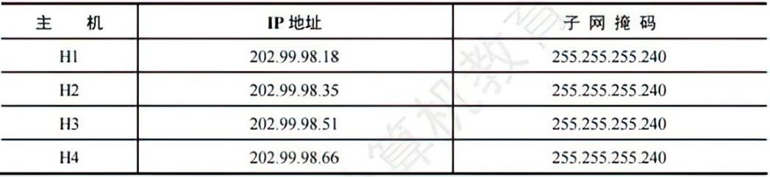

1)请写出路由器R1 到4 个子网的路由表。

2)试描述主机H1 发送一个IP 数据报到主机H2 的过程(包括物理地址解析过程)。

第 28 页，共46 页

公众号：做题本集结地 CN 综合题 · 4. 网络层

02.试简述路由器的路由功能和转发功能。

03.【2019 统考真题】某网络拓扑如下图所示,其中R为路由器,主机H1 ∼H4的IP 地址配置以及R的各接口IP 地址配置如图中所示。现有若干以太网交换机(无VLAN 功能)和路由器两类网络互连设备可供选择。

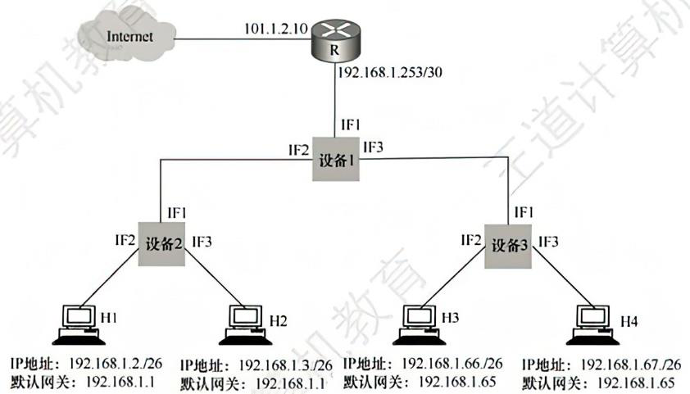

请回答下列问题:   
1)设备1、设备2 和设备3 分别应选择什么类型的网络设备?

2)设备1、设备2 和设备3 中,哪几个设备的接口需要配置IP 地址?为对应的接口配置正确的IP 地址。

3)为确保主机H1 ∼H4能够访问Internet,R需要提供什么服务?

4)若主机H3发送一个目的地址为192.168.1.127 的IP 数据报,网络中哪几个主机会接收该数据报?

第 29 页，共46 页

公众号：做题本集结地 CN 综合题 · 5. 传输层

第五章传输层

**5.2 UDP** 协议  
01.为什么要使用UDP?让用户进程直接发送原始的IP 分组不就足够了吗?

02.使用TCP 对实时语音数据的传输是否有问题?使用UDP 传送数据文件时有什么问题?

03.一个应用程序用UDP,到了IP 层将数据报再划分为4 个数据报片发送出去。结果前两个数据报片丢失,后两个到达目的站。过了一段时间应用程序重传UDP,而IP 层仍然划分为4 个数据报片来传送。结果这次前两个到达目的站而后两个丢失。试问:在目的站能否将这两次传输的4 个数据报片组装成为完整的数据报?假定目的站第一次收到的后两个数据片仍然保存在目的站的缓存中。

第 30 页，共46 页

公众号：做题本集结地 CN 综合题 · 5. 传输层

04.一个UDP 首部的信息(十六进制表示)为0xF7210045002CE827。UDP 数据报的格式如下图所示。试问:

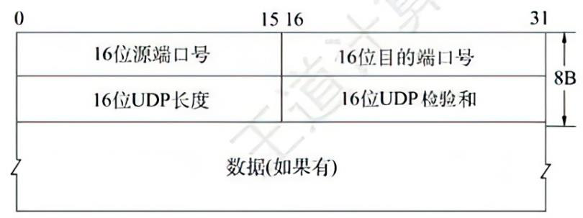

1)源端口、目的端口、数据报总长度、数据部分长度分别是什么?

2)该UDP 数据报是从客户发送给服务器还是从服务器发送给客户?使用该UDP 服务的程序使用的是哪个应用层协议?

05.一个UDP 用户数据报的数据字段为8192B,要使用以太网来传送。假定IP 数据报无选项。试问应当划分为几个IP 数据报片?说明每个IP 数据报片的数据字段长度和片段偏移字段的值。

第 31 页，共46 页

公众号：做题本集结地 CN 综合题 · 5. 传输层

**5.3 TCP** 协议  
01.在使用TCP 传输数据时,若有一个确认报文段丢失,则也不一定会引起与该确认报文段对应的数据的重传。试说明理由。

02.若收到的报文段无差错,只是报文段失序,则TCP 对此未做明确规定,而是让TCP 的实现者自行确定。试讨论两种可能的方法的优劣:   
1)将失序报文段丢弃。

2)先将失序报文段暂存于接收缓存内,待所缺序号的报文段收齐后再一起上交应用层。

03.一个TCP 连接要发送3200B的数据。第一个字节的编号为10010。若前两个报文段各携带1000B的数据,最后一个报文段携带剩下的数据,写出每个报文段的序号。

第 32 页，共46 页

公众号：做题本集结地 CN 综合题 · 5. 传输层

04.设TCP 发送窗口的最大尺寸为64KB,网络的平均往返时间为20ms,问TCP 所能得到的最大数据传输速率是多少?(只考虑单向传输,且假设信道带宽不受限)

05.在一个TCP 连接中,信道带宽为100Mb/s,单个报文大小为1000B,发送窗口固定为60,端到端时延为20ms。TCP 最多能达到的平均数据传输速率是多少?信道利用率是多少?(只考虑单向传输，确认报文的发送时延、各层协议的首部开销均忽略不计。)

06.主机A 基于TCP 向主机B 连续发送3 个TCP 报文段。第一个报文段的序号为90,第二个报文段的序号为120,第三个报文段的序号为150。

1)第一、二个报文段中有多少数据?

2)假设第二个报文段丢失而其他两个报文段到达主机B,在主机B 发往主机A 的确认报文中，确认号应是多少?

第 33 页，共46 页

公众号：做题本集结地 CN 综合题 · 5. 传输层

07.考虑在一条TCP 连接上采用慢开始拥塞控制而不发生网络拥塞的情况下,接收窗口为

24KB, RTT为10ms,最大段长为2KB,则需要多长时间才能发送第一个完全窗口?

08.设TCP 拥塞窗口的慢开始门限值初始为12MSS，当拥塞窗口达到16 时出现超时，再次进入

慢开始阶段,则从此时起恢复到超时时的拥塞窗口大小,需要多少个往返时延?

09.假定TCP 报文段载荷是1500B,最大分组存活时间是120s,要使得TCP 报文段的序列号不会

循环回来而重叠,线路允许的最快速度是多大?(不考虑帧长限制)

第 34 页，共46 页

公众号：做题本集结地 CN 综合题 · 5. 传输层

10.一个TCP 连接使用256kb/s 的链路,其端到端时延为128ms。经测试发现吞吐率只有128kb/s。问窗口是多少?忽略PDU 封装的协议开销及接收方应答分组的发送时间(假定应答分组长度很小)。

11.假定TCP 最大报文段的长度是IKB,拥塞窗口被置为18KB,并且发生了超时事件。若接着的4 次迸发量传输都是成功的，则该窗口将是多大?

第 35 页，共46 页

公众号：做题本集结地 CN 综合题 · 5. 传输层

12.一个TCP 首部的数据信息(十六进制表示)为0x0D 28 00 15 50 5F A9 06 00 00 00 00 70 02 40 00 C0 29 00 00。TCP 首部的格式如下图所示。请回答:

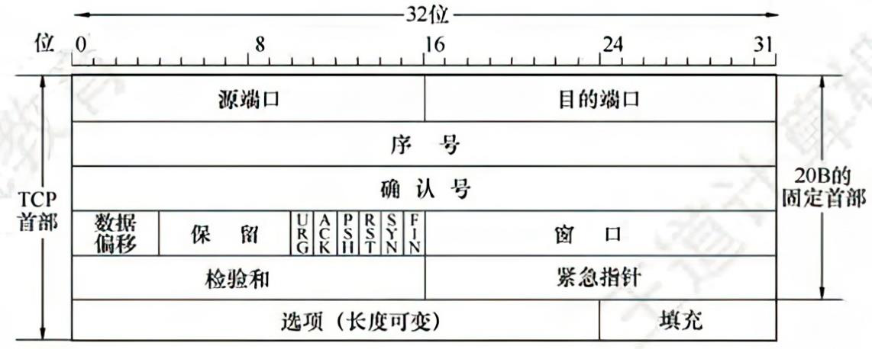

1)源端口号和目的端口号各是多少?

2)发送的序列号是多少?确认号是多少?

3)TCP 首部的长度是多少?

4)这是一个使用什么协议的TCP 连接?该TCP 连接的状态是什么?

第 36 页，共46 页

公众号：做题本集结地 CN 综合题 · 5. 传输层

13.【2012 统考真题】主机H 通过快速以太网连接Internet,IP 地址为192.168.0.8,服务器S的IP 地址为211.68.71.80。H 与S 使用TCP 通信时,在H 上捕获的其中5 个IP 分组如表1 所

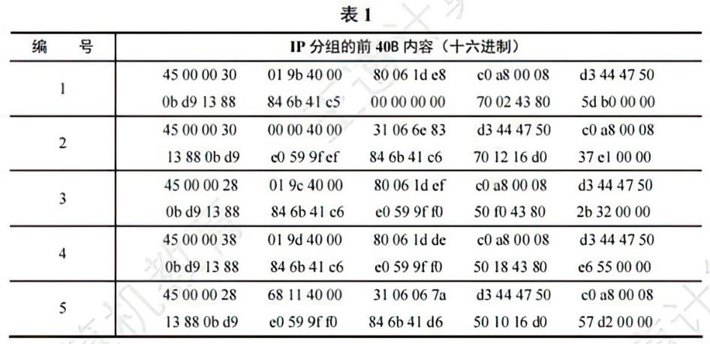

示。

回答下列问题:   
1)表1 中的IP 分组中，哪几个是由H 发送的?哪几个完成了TCP 连接建立过程?哪几个在通过快速以太网传输时进行了填充?

2)根据表1 中的IP 分组,分析S 已经收到的应用层数据字节数是多少。

3)若表1 中的某个IP 分组在S 发出时的前40B 如表2 所示,则该IP 分组到达H 时经过了多少个路由器?

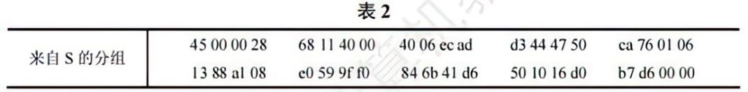

IP 分组头和TCP 段头结构分别如图1 和图2 所示。

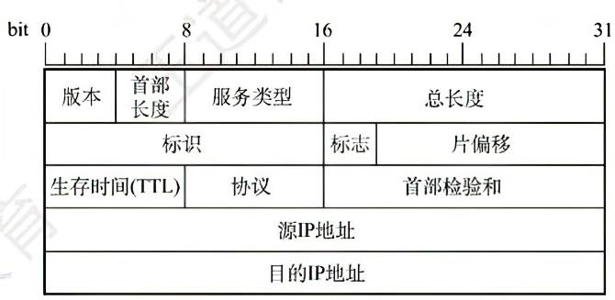

图1 IP 分组头结构

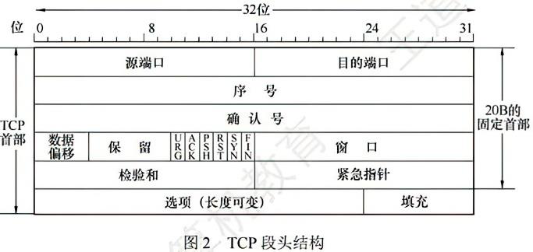

第 37 页，共46 页

公众号：做题本集结地 CN 综合题 · 5. 传输层

14.【2016 统考真题】假设下图中的H3 访问Web 服务器S 时,S 为新建的TCP 连接分配了20KB(K = 1024)的接收缓存,最大段长MSS = 1KB,平均往返时间RTT = 200ms。H3 建立连接时的初始序号为100，且持续以MSS 大小的段向S 发送数据，拥塞窗口初始阈值为32KB;S对收到的每个段进行确认,并通告新的接收窗口。假定TCP 连接建立完成后，S 端的TCP 接收缓存仅有数据存入而无数据取出。请回答下列问题:

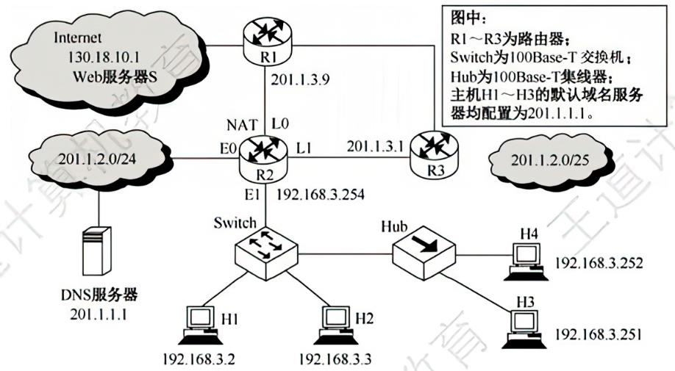

1)在TCP 连接建立过程中,H3 收到的S 发送过来的第二次握手TCP 段的SYN 和ACK 标志位的值分别是多少?确认序号是多少?

2)H3 收到的第8 个确认段所通告的接收窗口是多少?此时H3 的拥塞窗口变为多少?H3的发送窗口变为多少?

3)H3的发送窗口等于0 时,下一个待发送的数据段序号是多少?H3 从发送第1 个数据段到发送窗口等于0 时刻为止,平均数据传输速率是多少?(忽略段的传输延时。)   
4)若H3与S之间通信已经结束,在𝑡时刻H3请求断开该连接,则从𝑡时刻起,S释放该连接的最短时间是多少?

第 38 页，共46 页

公众号：做题本集结地 CN 综合题 · 6. 应用层

第六章应用层

**6.2** 域名系统**(DNS)**

01.一台具有单个DNS 名称的机器可以有多个IP 地址吗?为什么?

02.一台计算机可以有两个属于不同顶级域的DNS 名字吗?若可以,则举例说明。

03.DNS 使用UDP 而非TCP,若一个DNS 分组丢失,没有自动恢复,则这会引起问题吗?若会,则应

如何解决?

第 39 页，共46 页

公众号：做题本集结地 CN 综合题 · 6. 应用层

04.为何要引入域名的概念?举例说明域名转换过程。域名服务器中的高速缓存有何作用?

**6.3** 文件传输协议**(FTP)**

01.文件传输协议的主要工作过程是怎样的?主进程和从属进程各起什么作用?

02.为什么FTP 要使用两个独立的连接,即控制连接和数据连接?

第 40 页，共46 页

公众号：做题本集结地 CN 综合题 · 6. 应用层

03.主机A想下载文件ftp://ftp.abc. educn/file,大致描述下载过程中主机和服务器的交互过程。

04.【2023 统考真题】某网络拓扑如题04 图所示，主机H 登录FTP 服务器后，向服务器上传一个大小为18000B的文件F。假设H为传输F建立数据连接时,选择的初始序号为100, MSS = 1000B,拥塞控制初始阈值为4MSS, RTT = 10ms,忽略TCP 段的传输时延;在F的传输过程中,H均以MSS 段向服务器发送数据,且未发生差错、丢包和乱序现象。

请回答下列问题。 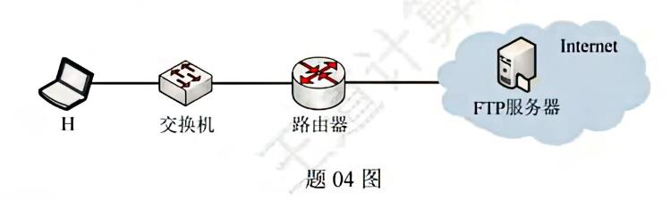

1)FTP 的控制连接是持久的还是非持久的?FTP 的数据连接是持久的还是非持久的?当H 登录FTP 服务器时,建立的TCP 连接是控制连接还是数据连接?

2)当H通过数据连接发送F时,F的第一个字节的序号是多少?在断开数据连接过程中,FTP 服务器发送的第二次挥手ACK 段的确认序号是多少?

3)在H通过数据连接发送F的过程中,当H收到确认序号为2101 的确认段时,H的拥塞窗口调整为多少?收到确认序号为7101 的确认段时,H 的拥塞窗口调整为多少?

4)H 从请求建立数据连接开始,到确认F 已被服务器全部接收为止,至少需要多长时间?期间应用层数据平均发送速率是多少?

第 41 页，共46 页

公众号：做题本集结地 CN 综合题 · 6. 应用层

**6.4** 电子邮件  
01.电子邮件系统使用TCP 传送邮件,为什么有时会遇到邮件发送失败的情况?为什么有时对方会收不到发送的邮件?

02.MIME 与SMTP 的关系是怎样的?

03.用户主机上的电子邮件用户代理与邮件服务器建立了连接,现截获一个TCP 报文段,如下图所示。图中显示了该报文段的前126 个字节的十六进制及ASCII 码内容。TCP 首部长度为20B。

请回答:

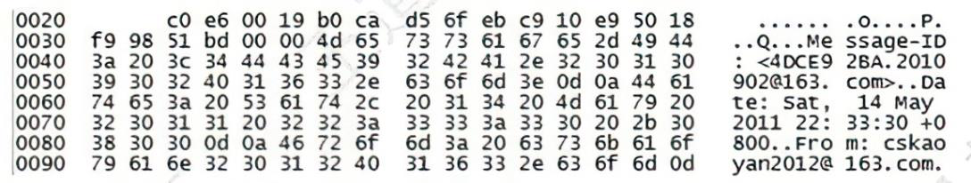

1)用户代理和服务器之间使用的应用层协议是什么? 2)用户代理使用的端口号是多少?

3)该邮件的发件人邮箱是什么?

第 42 页，共46 页

公众号：做题本集结地 CN 综合题 · 6. 应用层

**6.5** 万维网**(WWW)**   
01.在浏览器中输入http://cskaoyan.com 并按回车,直到王道论坛的首页显示在其浏览器中,请问在此过程中,按照TCP/IP 参考模型,从应用层到网络层都用到了哪些协议?

02.在如下条件下,计算使用非持续方式和持续方式请求一个Web 页面所需的时间: 1)测试的RTT 的平均值为150ms,一个gif 对象的平均发送时延为35ms。

2)一个Web 页面中有10 幅gif 图片,Web 页面的基本HTML 文件、HTTP 请求报文、TCP 握手报文大小忽略不计。

3)TCP 三次握手的第三步中捎带一个HTTP 请求。

4)使用非流水线方式。

第 43 页，共46 页

公众号：做题本集结地 CN 综合题 · 6. 应用层

03.【2011 统考真题】某主机的MAC 地址为00-15-C5-C1-5E-28,IP 地址为10.2.128.100(私有地址)。图1 是网络拓扑,图2 是该主机进行Web 请求的一个以太网数据帧前80B 的十六进制及

|  |  |
| --- | --- |
| ASCII 码内容。 |  |

请参考图中的数据回答以下问题。

1)Web 服务器的IP 地址是什么?该主机的默认网关的MAC 地址是什么?

2)该主机在构造图2 的数据帧时,使用什么协议确定目的MAC 地址?封装该协议请求报文的以太网帧的目的MAC 地址是什么?

3)假设HTTP/I.1 协议以持续的非流水线方式工作,一次请求-响应时间为RTT,rfc.html 页面引用了5 幅JPEG 小图像。问从发出图2 中的Web 请求开始到浏览器收到全部内容为止,需要多少个RTT?

4)该帧封装的IP 分组经过路由器R 转发时,需修改IP 分组头中的哪些字段?

注:以太网数据帧结构和IP 分组头结构分别如图3 和图4 所示。

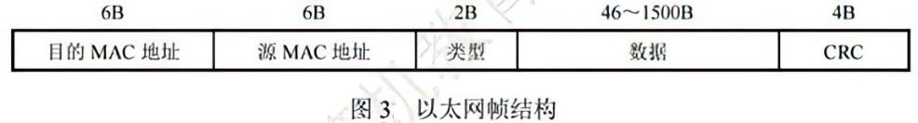

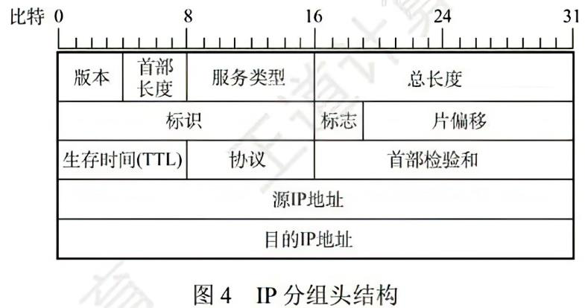

[注]：下页为本题做题空间

第 44 页，共46 页

公众号：做题本集结地 CN 综合题 · 6. 应用层

[此页为上题答题区域.]

第 45 页，共46 页

公众号：做题本集结地 CN 综合题 · 6. 应用层

04.【2021 统考真题】某网络拓扑如下图所示,以太网交换机S 通过路由器R 与Internet 互连。

路由器部分接口、本地域名服务器、H1、H2 的IP 地址和MAC 地址如图中所示。在𝑡0时刻HI的ARP表和S的交换表均为空,H1在此刻利用浏览器通过域名[www.abc](http://www.abc/).com 请求访问Web 服务器,

在𝑡1时刻(𝑡1 > 𝑡0)S第一次收到了封装HTTP 请求报文的以太网帧,假设从𝑡0到𝑡1期间网络未发生任何与此次Web 访问无关的网络通信。

请回答下列问题。 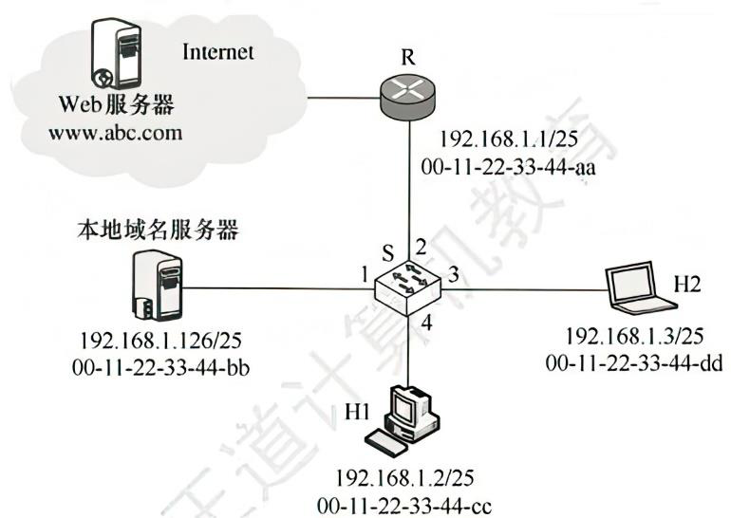

1)从𝑡0到𝑡1期间,H1 除了HTTP,还运行了哪个应用层协议?从应用层到数据链路层,该应用层协议报文是通过哪些协议进行逐层封装的?

2)若S的交换表结构为< MAC地址,端口>,则𝑡1时刻S交换表的内容是什么?

3)从𝑡0到𝑡1期间,H2 至少接收到几个与此次Web 访问相关的帧?接收的是什么帧?帧的目的MAC地址是什么?

第 46 页，共46 页